PLANO DE ENSINO
CURSO |  | MÓDULO | Componente Curricular Sigla
Técnico em Desenvolvimento de Sistemas |  | 2º | PBE1
COMPONENTE CURRICULAR | AULAS PREVISTAS | DOCENTE | TURMA(S)
Programação Back-End 1 | 70 | Reenye,  Robson,  Wellington | 2DES
UNIDADE DE COMPETÊNCIA | OBJETIVO
 | Desenvolver capacidades técnicas e socioemocionais que permitem desenvolver sistemas promovendo a interação de aplicação entre cliente e servidor e outros sistemas computacionais, realizando persistência de dados.

FUNDAMENTOS TÉCNICOS E CIENTÍFICOS
- 3 Aplicar técnicas de código limpo (clean code)
- 4 Identificar as características de programação back-end em ambiente web
- 5 Preparar o ambiente necessário ao desenvolvimento back-end para a plataforma web
- 6 Definir os elementos de entrada, processamento e saída para a programação da aplicação web

CAPACIDADES SOCIAIS, ORGANIZATIVAS E METODOLÓGICAS.
1 Demonstrar autogestão
2 Demonstrar pensamento analítico
3 Demonstrar inteligência emocional
4 Demonstrar autonomia

CONHECIMENTOS
- 1 A mbiente de desenvolvimento web
  - 1.1. Definição
  - 1.2. Histórico
- 1.3. Características
  - 1.4. Ambiente de desenvolvimento
    - 1.4.1. Instalação e configuração
    - 1.4.2. Recursos e interfaces
    - 1.4.3. Gerenciamento de dependências
- 2 Web Services
  - 2.1. Definição
  - 2.2. REST
    - 2.2.1. Recursos
    - 2.2.2. Semântica da URL REST
  - 2.3. Padrão JSON
    - 2.3.1. Sintaxe básica
    - 2.3.2. Tipos de dados
    - 2.3.3. Formatação
    - 2.3.4. Coleção de objetos JSON
  - 2.4. XML
    - 2.4.1. Sintaxe básica
    - 2.4.2. Tipos de dados
    - 2.4.3. Formatação
- 3 Protocolo HTTP
  - 3.1. Definição
  - 3.2. Métodos HTTP
    - 3.2.1. GET
    - 3.2.2. POST
    - 3.2.3. PUT
    - 3.2.4. DELETE
    - 3.2.5. PATCH
    - 3.2.6. OPTIONS
  - 3.3. Tipos de passagem de parâmetros
    - 3.3.1. Query parameters
    - 3.3.2. Body parameters
  - 3.4. Cabeçalhos HTTP
  - 3.4.1. Host
    - 3.4.2. Accept
    - 3.4.3. User-Agent
    - 3.4.4. Request Method
    - 3.4.5. Accept-Language
    - 3.4.6. Content-Type
    - 3.4.7. application/json
    - 3.4.8. Authorization
  - 3.5. Media Types
    - 3.5.1. application
    - 3.5.2. text
    - 3.5.3. video
    - 3.5.4. image
    - 3.5.5. vnd
  - 3.6. Códigos de status
    - 3.6.1. 1XX – Informacionais
    - 3.6.2. 2XX – Códigos de sucesso
    - 3.6.3. 3XX – Redirecionamento
    - 3.6.4. 4XX – Erros originados no cliente
    - 3.6.5. 5XX – Erros originados no servidor

ATIVIDADE | SITUAÇÃO DE APRENDIZAGEM - Formativa
TEXTO
Obs: Executada individualmente como forma de avaliação formativa

Contextualização: O departamento de TI da Empresa XPT-Forte que atua no ramo de transporte e logística, necessita automatizar alguns controles que atualmente são realizados através de planilhas, uma delas contém os dados de sua frota de veículos. O Analista de Sistemas levantou os requisitos iniciais descritos abaixo e elaborou os diagramas a seguir que serão implementados pelos programadores Web.

Requisitos Funcionais:
[RF01] Gerenciar veículos, Descrição: Página ou Páginas Web onde o operador possa cadastrar, listar, atualizar e excluir veículos. Prioridade: ☒ Essencial ☐ Importante ☐ Desejável.
[RF02] Manipular (CRUD) em arquivo CSV, Descrição: As operações CRUD(Create, Read, Update, Delete) serão realizadas em arquivos de texto no formato CSV separado por “;”.
Prioridade: ☒ Essencial ☐ Importante ☐ Desejável.
[RF03] Exibir mensagens de sucesso e/ou erro, Descrição: Para que o operador receba um feedback do sistema, quanto ao trabalho que realiza. Prioridade: ☐ Essencial ☒ Importante ☐ Desejável.
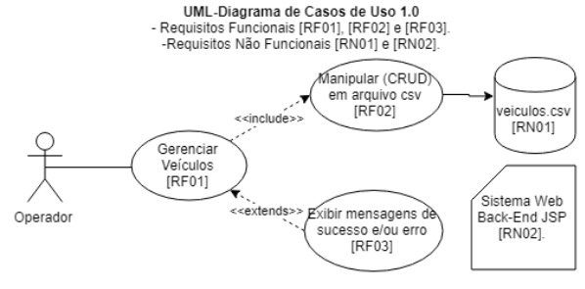
Requisitos Não Funcionais:
[RN01] Inicialmente, a persistência de dados será através de CSV, para que as planilhas possam ser utilizadas em conjunto no processo de transição.
[RN02] O sistema Web Back-End será executado nas seguintes Stacks, NodeJS no Back-End, HTML,CSS e JavaScript no Front-End.

Desafio: Seguindo as instruções dos diagramas abaixo, você precisa implementar o sistema para que atenda aos requisitos.
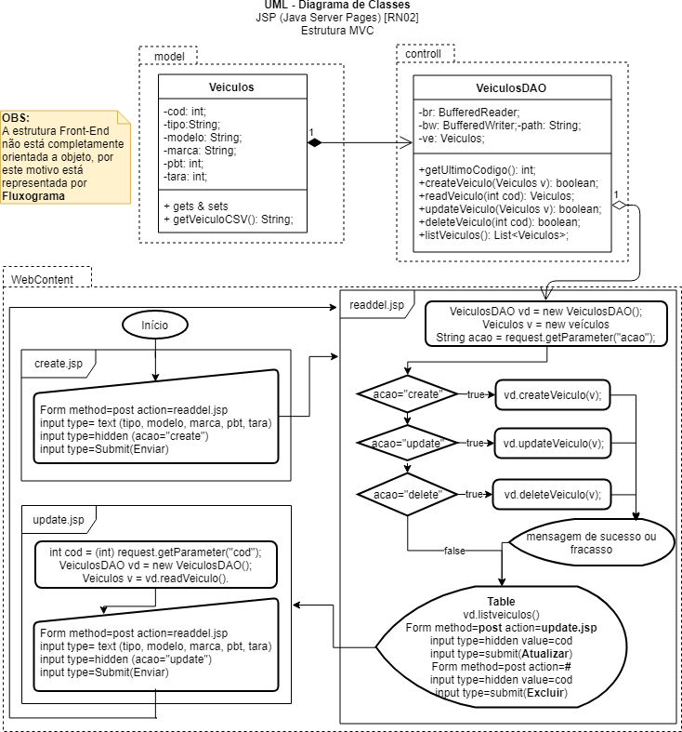

Entregas: Pasta do Projeto Web (Dynamic Web Project) implementado utilizando NodeJS, contemplando os requisitos citados e no padrão estrutural MVC.

INSTRUMENTO DE REGISTRO DE AVALIAÇÃO FORMATIVA
Natureza dos Critérios | Fundamentos Técnicos e Científicos ou Capacidades Técnicas | Critérios de avaliação |  | Alunos
   | Crítico |  | Desejável
  0 | NÃO Atingiu | 1 | Atingiu
  F | Formativa | S | Somativa
Competências Técnicas | 3 Aplicar técnicas de código limpo (clean code) | Nomeou variáveis relacionadas ao problema, indentou o código e eliminou códigos desnecessários | F
Competências Técnicas | 4 Identificar as características de programação back-end em ambiente web | Criou a estrutura de pastas back-end, iniciou e configurou o framework, O programa executou na porta estipulada | F
Competências Técnicas | 5 Preparar o ambiente necessário ao desenvolvimento back-end para a plataforma web | Instalou as dependências necessárias ao funcionamento da aplicação | F
Competências Técnicas | 6 Definir os elementos de entrada, processamento e saída para a programação da aplicação web | A API REST respondeu as requisições CRUD HTTP | F
Competências de Gestão | 1 Demonstrar autogestão | Desenvolveu uma solução básica utilizando como apoio o próprio github e/ou alguma IA. | F
Competências de Gestão | 2 Demonstrar pensamento analítico | Desenvolveu a solução completa atendendo a todos os requisitos
Competências de Gestão | 3 Demonstrar inteligência emocional | Entendeu os requisitos demonstrando através da entrega da solução | F
Competências de Gestão | 4 Demonstrar autonomia | Resolveu a situação problema sem a necessidade de ajuda dos instrutores ou colegas | F
Nível de Desempenho
Nota

PLANO DE AULA
CONHECIMENTOS | ESTRATÉGIAS DE ENSINO | INTERVENÇÕES MEDIADORAS
1. Ambiente de desenvolvimento web  1.1. Definição  1.2. Histórico  1.3. Características | Exposição dialogada, trabalho em grupo utilizando a internet. | Quais as principais linguagens de programação Web utilizadas?  Quais as principais linguagens de programação Web utilizadas no Back-End?
1.4. Ambiente de desenvolvimento  1.4.1. Instalação e configuração  1.4.2. Recursos e interfaces  1.4.3. Gerenciamento de dependências | Aula prática em laboratório, com auxílio de Projetor multimídia e Projeção da tela do professor nos computadores dos alunos. | O que é IDE?  Quais as principais Stacks de Desenvolvimento Web? Em uma aplicação Web qual tipo de linguagem você utilizaria?
2 Web Services  2.1. Definição  2.2. REST  2.2.1. Recursos  2.2.2. Semântica da URL REST  2.3. Padrão JSON  2.3.1. Sintaxe básica  2.3.2. Tipos de dados  2.3.3. Formatação  2.3.4. Coleção de objetos JSON  2.4. XML  2.4.1. Sintaxe básica  2.4.2. Tipos de dados  2.4.3. Formatação | Exposição dialogada com auxílio de quadro branco e projetor multimídia.  Exercícios práticos em laboratório de Informática. | O que é REST API?  O que é JSON?  Para que servem os verbos HTTP?  O que é XML?  O que são dados?
3 Protocolo HTTP  3.1. Definição  3.2. Métodos HTTP  3.3. Tipos de passagem de parâmetros  3.4. Cabeçalhos HTTP  3.5. Media Types  3.6. Códigos de status | Exposição dialogada, Atividades práticas, Demonstrações. | O que é HTTP?  Qual a diferença entre parâmetros e corpo da requisição?  Quais os tipos de mídia podem ser transmitidos?  Quais os principais códigos de status HTTP?

ATIVIDADE | SITUAÇÃO DE APRENDIZAGEM - Somativa
TEXTO
Obs: Aplicada como forma de avaliação Somativa, os dados estão atualizados para o ano de 2020.

Contextualização: O departamento de TI da Empresa XPTO que atua no ramo de revenda de materiais de construção decidiu atualizar o sistema de cálculo de folha de pagamento. O sistema atual será classificado como Legado, pois foi desenvolvido na linguagem Clipper e possui pouca compatibilidade com sistemas Web e Mobile. O Analista de Sistemas levantou os requisitos iniciais descritos abaixo e elaborou os diagramas que servirão de base para a implementação do novo sistema pelos programadores Web.
Requisitos Funcionais:
[RF01] Gerenciar Pagamentos, Descrição: Página ou páginas Web onde o analista possa cadastrar, listar, atualizar, excluir pagamentos e obter os resultados dos cálculos da folha de pagamento.
Prioridade: ☒ Essencial ☐ Importante ☐ Desejável.
[RF02] Manipular (CRUD) em arquivo CSV, Descrição: As operações CRUD(Create, Read, Update, Delete) serão realizadas em arquivos de texto no formato CSV separado por “;”.
Prioridade: ☒ Essencial ☐ Importante ☐ Desejável.
[RF03] Exibir mensagens de sucesso e/ou erro, Descrição: Para que o usuário receba um feedback do sistema, quanto ao trabalho que realiza. Prioridade: ☐ Essencial ☒ Importante ☐ Desejável.
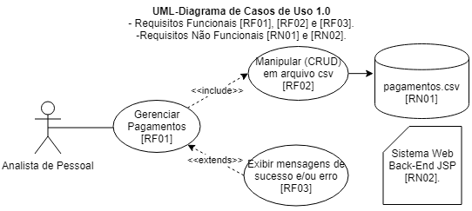
Requisitos Não Funcionais:
[RN01] Inicialmente, a persistência de dados será através de CSV, que é um formato universal, muito utilizado em transição de plataformas de software, em seguida um SGBD será utilizado.
[RN02] O sistema Web Back-End será executado nas seguintes Stacks, JSP no Back-End e HTML no Front-End (Aberto para recursos adicionais CSS/JavaScripts).

Desafio: Seguindo as instruções dos diagramas, você precisa implementar o sistema para que atenda aos requisitos:
Instruções:
- O Diagrama de Classes, mostra a classe (model) Pagamentos com 6 atributos e 9 métodos, além dos gets()&sets() tradicionais. Implemente-os seguindo as instruções:
a) void setDataSistema()
Date d = new Date();
SimpleDateFormat formato = new SimpleDateFormat("dd/MM/yyyy");
this.data = formato.format(d);
b) String getPagamentosCSV()
Retorne uma String concatenando somente os 6 atributos, os resultados de cálculos não devem ser armazenados no arquivo CSV.
c) double getSalarioHora()
Retorne o valor do salário por hora, sabendo que o salário-base é mensal e nesta empresa os funcionários são contratados para cumprir meia jornada (20 horas semanais) ou Jornada completa (40 horas semanais), caso seja meia jornada o salarioBase deve ser dividido por 110 horas mensais, senão deve ser dividido por 220 horas.
d) double getValorHoraExtra()
Cada hora extra vale 50% a mais do que uma hora normal, basta multiplicar o atributo horasExtrasMensais pelo método getSalarioHora() acrescentando + 50%.
e) double getAdiantamento()
Nesta empresa, como na maioria, os funcionários recebem 40% do salário base de adiantamento.
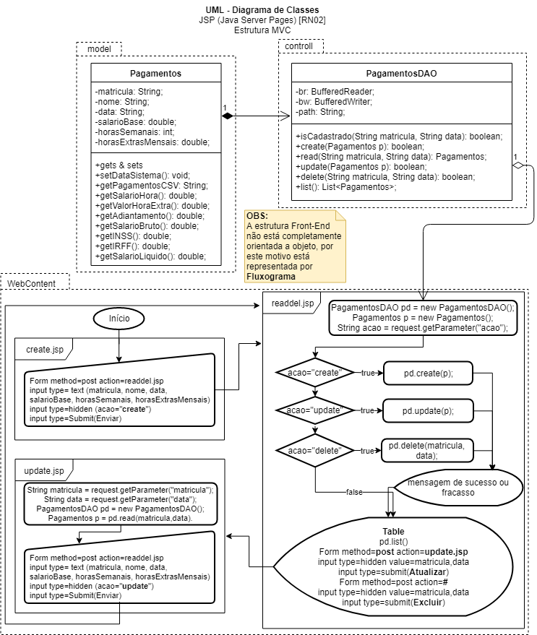 f) double getSalarioBruto()
O Salário Bruto é a soma dos direitos mensais do funcionário, neste caso o único acréscimo ao salário é o valor das horas extras, então basta somar.
g) double getINSS()
É o desconto mais comum, deve seguir a tabela abaixo:
Salário Bruto | Desconto
até 1751,81 | 8%
de 1751,82 até 2919,72 | 9%
de 2919,73 até 5839,45 | 11%
Caso o salário bruto ultrapasse 5.839,45 o máximo que será descontado é o teto de 642.34
h) double getIRFF()
O desconto do IRRF(Imposto de Renda Retido na Fonte) segue a tabela abaixo, o campo deduzir deve ser subtraído de cada cálculo.
Salário Bruto | Desconto | Deduzir
Menos de 1903,99 | Isento, nada é descontado (0) | 0
De 1903,99 até 2826,65 | 7,5% | 142,80
De 2826,66 até 3751,05 | 15% | 354,80
De 3751,06 até 4664,68 | 22,5% | 636,13
Acima de 4664,68 | 27,5% | 869,36
i) double getSalarioLiquido()
Basta subtrair do salário Bruto o Adiantamento, o INSS e o IRRF
- Implemente a classe DAO no pacote controll conforme mostra o Diagrama.
- Implemente as páginas create.jsp, readdel.jsp e update.jsp conforme as instruções do diagrama, se preferir pode implementar todas as funcionalidades em apenas uma página.
Entregas:
Pasta do Projeto Web (Dynamic Web Project) implementado, utilizando a NodeJS, contemplando os requisitos citados e no padrão estrutural MVC.

Para acesso completo as instruções deste VPS01 acessar: snag.gy/Isw7cf.jpg

INSTRUMENTO DE REGISTRO DE AVALIAÇÃO SOMATIVA
Natureza dos Critérios | Fundamentos Técnicos e Científicos ou Capacidades Técnicas | Critérios de avaliação |  | Alunos
   | Crítico |  | Desejável
  0 | NÃO Atingiu | 1 | Atingiu
  F | Formativa | S | Somativa
Competências Técnicas | 3 Aplicar técnicas de código limpo (clean code) | Nomeou variáveis relacionadas ao problema, indentou o código e eliminou códigos desnecessários | S
Competências Técnicas | 4 Identificar as características de programação back-end em ambiente web | Criou a estrutura de pastas back-end, iniciou e configurou o framework, O programa executou na porta estipulada | S
Competências Técnicas | 5 Preparar o ambiente necessário ao desenvolvimento back-end para a plataforma web | Instalou as dependências necessárias ao funcionamento da aplicação | S
Competências Técnicas | 6 Definir os elementos de entrada, processamento e saída para a programação da aplicação web | A API REST respondeu as requisições CRUD HTTP | S
Competências de Gestão | 1 Demonstrar autogestão | Desenvolveu uma solução básica utilizando como apoio o próprio github e/ou alguma IA. | S
Competências de Gestão | 2 Demonstrar pensamento analítico | Desenvolveu a solução completa atendendo a todos os requisitos
Competências de Gestão | 3 Demonstrar inteligência emocional | Entendeu os requisitos demonstrando através da entrega da solução | S
Competências de Gestão | 4 Demonstrar autonomia | Resolveu a situação problema sem a necessidade de ajuda dos instrutores ou colegas | S
Nível de Desempenho
Nota

Instrumento de avaliação / exercícios / Atividades.

Componente curricular: Programação WEB Back-End | Atividade: |  | Nota:
Unidade: SENAI Jaguariúna | Data: / /
Aluno: | N°: | Turma:

NÍVEIS DE DESEMPENHO | NÍVEIS | NOTA
Atingiu todos os critérios críticos e desejáveis | 1 | 100
Atingiu todos os critérios críticos e 4 desejáveis | 2 | 90
Atingiu todos os critérios críticos e 3 desejáveis | 3 | 80
Atingiu todos os critérios críticos e 2 desejáveis | 4 | 70
Atingiu todos os critérios críticos e 1 desejáveis | 5 | 60
Atingiu todos os critérios críticos | 6 | 50
Atingiu 3 critérios críticos | 7 | 40
Atingiu 2 critérios críticos | 8 | 25
Atingiu 1critério crítico | 9 | 10

NÍVEL MÍNIMO DE DESEMPENHO ESPERADO | 5

ELABORAÇÃO | DATA | APROVAÇÃO | DATA
Júlio | / / |  | / /

ANEXOS:

Exercícios ou qualquer material utilizado no dia a dia:

Atividades de Logica Programação;

CRONOGRAMA (deixar por ultimo) O cronograma deve ser atualizado a cada turma nova.

Cronograma e Acompanhamento de Distribuição de Aulas
Curso: Técnico em Desenvolvimento de Sistemas
Componente Curricular: Programação Back-End
Turma: 2DES
Professor: Reenye, Robson e Wellington 2º Sem. 2025
Programa Analítico | Dia/Mês/Ano  (Previsto) | Dia/Mês/Ano  (Realizado)
1. Ambiente de desenvolvimento web
1.1. Definição
1.2. Histórico
1.3. Características
1.4. Ambiente de desenvolvimento
1.4.1. Instalação e configuração
1.4.2. Recursos e interfaces
1.4.3. Gerenciamento de dependências
2 Web Services
2.1. Definição
2.2. REST
2.2.1. Recursos
2.2.2. Semântica da URL REST

2.3. Padrão JSON
2.3.1. Sintaxe básica
2.3.2. Tipos de dados

2.3. Padrão JSON
2.3.3. Formatação
2.3.4. Coleção de objetos JSON
2.4. XML
2.4.1. Sintaxe básica
2.4.2. Tipos de dados
2.4.3. Formatação
3.1. Definição
3.2. Métodos HTTP
3.3. Tipos de passagem de parâmetros
3.4. Cabeçalhos HTTP
3.5. Media Types
3 Protocolo HTTP
3.6. Códigos de status
Verificação Prática Formativa
Verificação Prática Somativa
Elaborado por: Reenye, Robson e Wellington
Data: 20/01/2025

